Министерство образования Иркутской области

Отдел образования администрации МО «Братский район»

МКОУ «Александровская СОШ»
Творческий проект
Макет «Храм Святителя Иннокентия Иркутского Чудотворца Сибирского»

Выполнил: Лобосов Леонид, ученик 11 класса
Руководитель проекта: Терен Д.Ю., учитель технологии
Содержание
1. Актуальность проблемы.
2. Краткая историческая справка.
3. Определение целей и конкретной задачи (требования к изделию).
4. Анализ идей и выбор лучшего варианта.
5. Выбор материалов и оборудования.
6. Технологическая последовательность изготовления изделия.
7. Экономическое обоснование.
8. Оценка качества.
9. Литература.
Актуальность проблемы, постановка целей.
Дерево – прекрасный строительный и поделочный материал.
В современных условиях, когда древесину можно заменить другими материалами, спрос на нее остается большой, потому что любые заменители никогда не дают того тепла, цвета, красивой текстуры и рисунка, форм, запаха и многого другого, чем отличается естественный материал.
В качестве творческого проекта я выбрал изготовление макета храма. Современное общество все больше проявляет интерес к религии, восстанавливаются и строятся храмовые объекты. Церковь в то давнее время и сейчас является основным воспитателем людей. В своих проповедях священники учат людей быть добрыми и милосердными, совестливыми, жить в мире друг с другом, чтить старших. Всё это подкрепляется христианскими законами – заповедями: не убей, не укради, не обмани и т. д. Всё это имеет большое значение. Чертеж храма предложил учитель технологии, разработанный им самим в 2007 году. Его идея построить храм в селе все больше собирает единомышленников и 2 февраля этого года образовался приход в селе Александровка. Мы получили благословение от настоятеля храма «Живоначальной Троицы» села Тангуй Братского района, отца Серафима. На собрании прихожан храм назвали в честь первого правящего православного епископа Восточной Сибири – Святителя Иннокентия Иркутского Чудотворца Сибирского.
В этом учебном году, заканчиваю школу. Позади останутся школьные годы, за которые приобрел ценные знания, умения и навыки. Я решил применить их в деле. Макет предназначен для использования в строительстве деревянной церкви. Думаю – мое изделие будет оригинальным подарком для школьного музея.
Из истории храмов на Руси
Среди всех памятников старины памятники древнерусского искусства для нас особенно значимы. Искусство Древней Руси – это наша история, наша природа, наш характер, это наша Родина со всем, что заключено в этом слове.
Истоки русского искусства теряются в истории точного славянского народа антов, который ещё в VI веке образовал первые большие союзы в Поднепровье. В IX веке местные княжества восточных славян объединились в Киевское государство. Приняв в конце X века христианство, киевский князь Владимир принял и византийскую культуру, которая скрестилась с языческими обычаями и художественными традициями славян. Большое каменное строительство началось в X веке – строительство христианских церквей, естественно, по византийскому образцу.
Как же был устроен русский храм тех времен? В сознании наших предков он олицетворял Вселенную, космос. Не случайно на главках церквей нередко изображали звезды на синем фоне. Под куполом – небом развертывалось литургическое действо.
Основным типом храма в древнерусской архитектуре является крестово- купольный храм. Купол опирался на барабан – подкупольный цилиндр и опирался на столбы с помощью переходов треугольной формы – парусов.
Купола менялись в русском зодчестве. Древнейшие, яйцевидные купола, заимствовали из Византии, шлемовидные – очень похожи на современные. В московском зодчестве больше прижились луковичные главки.
К сожалению, до нас дошли далеко не все архитектурные сооружения того времени, а многие сохранились в искаженном виде. Но и они достаточно ярко свидетельствуют о том, что первые каменные строения на Руси не были результатом механического копирования византийских образцов. Это и понятно, ведь дохристианская Русь имела древнюю традицию деревянного зодчества. До наших дней деревянных построек сохранилось немного. Среди них – музей – заповедник Кижи.
Количество куполов в культовом зодчестве имело символический смысл. Два купола проявление божественного и человеческого начал в Христе, три – ипостась Бога, пять - Христос и 4 евангелиста, 13 куполов символизировали Христа с 12 апостолами.
Храм всегда ставился алтарем на восток – навстречу солнцу – не случайно: Бог ассоциируется со светом. Снаружи восточную часть храма легко узнать по апсидам – полуцилиндрическим выступам, в которых размещается алтарь. Их количество (один, три, пять) зависит чаще всего от размеров храма. Купола с крестами и апсиды, самые характерные детали храма, отличающие его от любой другой постройки. С западной стороны в древних храмах устраивался притвор. В притворе во время службы находились те, кому за совершенные грехи временно запрещался вход в храм, а также готовящиеся принять крещение. Из притвора дверь ведет в среднюю, самую просторную часть храма. Именно здесь находятся верующие во время богослужения.
В восточной части храма находится алтарь. В глубине алтаря находится главная святыня храма – престол. Это четырехугольный каменный стол, символизирующий гроб Господень.
Иногда в основании храма имелись глубокие подвальные помещения – подклети, где устраивались захоронения знатных людей. Так храм как символический образ космоса воплотил в себе и небесное и земное.
Русские мастера художественной обработки древесины обладали неисчерпаемой фантазией, отличным знанием материала, чувством прекрасного, что и позволяло им в каждой работе – от величественного храма до деревянной ложки – создавать подлинные произведения искусства.
Цель:
разработать и изготовить из древесины макет храма на основе проектной методики изучаемой в школе.
Задачи:
- разработать технологический процесс макета храма на основе изученных технологий обработки древесины с применением оборудования инструментов и приспособлений, имеющихся дома и в школьной мастерской;
- изготовить экологически чистое изделие согласно разработанной технической документации.
Требования к изделию:
- практическая значимость.

Варианты проектов и окончательный выбор конструкции
Посетив несколько сайтов, для выбора проекта, я отобрал несколько изделий.
1). Макет Храма. (Рис. 1).
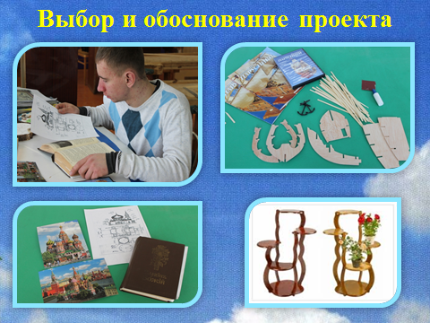
2). Макет парусника. (Рис. 2)
3). Подставка для цветов. (Рис.3)

Конечный выбор варианта проекта
Каждый из представленных проектов мне очень понравился. Моей идеей было изготовление храма, представленный на рисунке 1.

Выбор материалов и оборудования.
Изготовление изделия состоит из двух этапов:
- изготовление декоративной подставки;

Дуб, бук, ясень, вяз, пихта, лиственница, берёза, слива, яблоня, акация, облепиха, (фанера).
материалы

- изготовление макета Храма.

Лиственница, сосна, осина, (ДВП).
материалы

Для выпиливания деталей макета использовал лобзик. Соединение выполнено с помощью клея.

Технологическая последовательность изготовления изделия.
При разработке конструкции подставки учитывалось назначение будущего изделия, свойства материала, из которого оно будет сделано, а также требования к эстетичности изделия.

- Составление технологической карты.
- Изготовление шаблонов для деталей изделия.
- Нанесена разметка по шаблонам на заготовки.
- Детали изделия выпилены лобзиком.
- Детали зачищены наждачной бумагой.
6. Сборка изделия.
7. Покраска, лакирование.

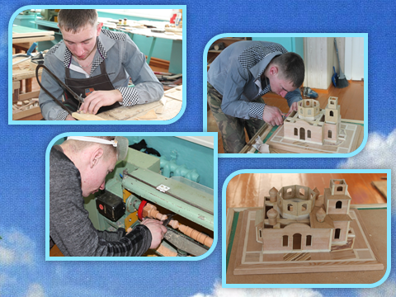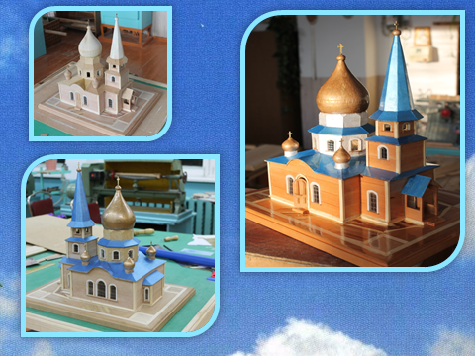

Экономическое обоснование.
Материальные затраты на изготовление макета составили 213 руб. 50 коп. (табл. 1).
На выполнение проекта было затрачено около 300 часов.
Таблица 1
Наименование | Цена за 1 ед. | Расход | Стоимость, руб.
Древесина, м³ | 3700 | 0,010 | 37
Пилки для лобзика, шт. | 15 | 2 | 30
Лак, кг | 350 | 0,10 | 35
Шлифовальная шкурка, шт. | 15 | 4 | 60
Перламутровые краски | 25 | 2 | 50
Затрата электроэнергии квт. ч. | 0,57 | ~ 2,5 | 1,5
 |  | Итого | 213.50
Оценка качества.
Готовое изделие отвечает следующим качествам: изделие изготовлено из экологически чистого материала – досок. Все детали выполнены аккуратно, в соответствии с технологией. Макет представляет законченное изделие. Макет может использоваться в строительстве деревянной церкви как образец. Изделие отвечает всем заявленным ранее требованиям.

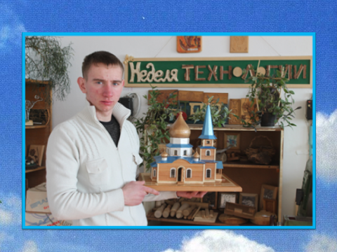

Использованная литература.

«Школа производство» | Научно-методический журнал | 3 номер, 2013
Мастеру на все руки. Книга 2 | Франк Нипель | «Мир», 1993
Домовая и художественная резьба по дереву | А. В. Кирюхин | «Спектр», 1996
Резьба по дереву | А. Н. Виноградов | ОДО «Хэлтон» , 2003
Справочник начинающего дизайнера | Д. В. Грожан | «Феникс», 2004
Интерьер квартиры своими руками | Под ред. М. М. Мирошниченко | «Донское слово», 1993
Прорезная резьба. Альбом орнаментов. Выпуск 1 | А. В. Манжулин, М. В. Сафронов | «Народное творчество», 2001

